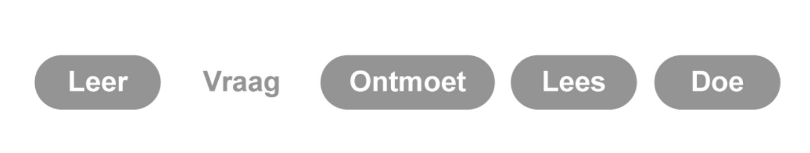

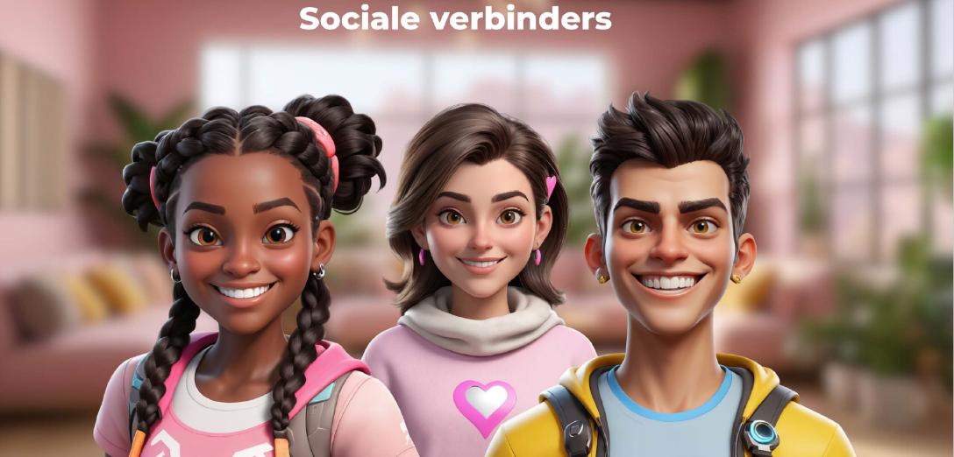

Sterk in: samenwerken, organiseren, communiceren, anderen helpen
Bibliotheeklink: workshops leiden, activiteiten organiseren, debat begeleiden
EINDDOEL
Jongerenredactie opzetten – Community vormen – Workshop organiseren
1. VRAAG
Ga een gesprek aan met een medewerker van de bibliotheek.
Informeer bijvoorbeeld naar:
- Welke bestaande community’s/groepen zijn er al actief in deze vestiging?
- Met welke partijen werkt deze bibliotheek samen?
- Wat voor type bezoeker komt er vooral naar deze vestiging?
- Welke onderwerpen zijn belangrijk in deze gemeente?

2. LEES
Ga op zoek naar boeken die aansluiten bij jullie einddoel
(min. 5 titels)

Titel | Bruikbare informatie

3. DOE
Maak een (digitale) poster, waarbij je jongeren oproept om zich aan te melden
OF Leer werken met de Podkast voor het afnemen van interviews
Eventuele QR naar tips/instructie

4. LEER
Ga naar www.flevomeerbibliotheek.nl activiteiten
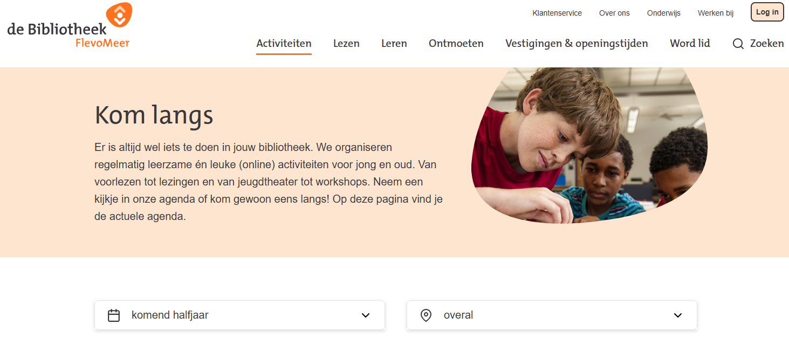

Filter op locatie
Welke activiteiten/workshops zijn er in deze vestiging?
Noteer alleen de activiteiten die relevant zijn voor jullie einddoel + doelgroep jongeren

Geweest (bekijk het archief – onderaan pagina)
Naam activiteit | Inhoud
Nog in de agenda
Naam activiteit | Inhoud

Kijk ook eens op www.bibliotheek.nl/in-de-bibliotheek/online-cursussen.html
Welke online cursus zou voor jullie einddoel ook helpend kunnen zijn?

____________________________________________________________________________________

5. ONTMOET
Kom naar het verzamelpunt en deel jullie meest waardevolle ontdekking met de groep.

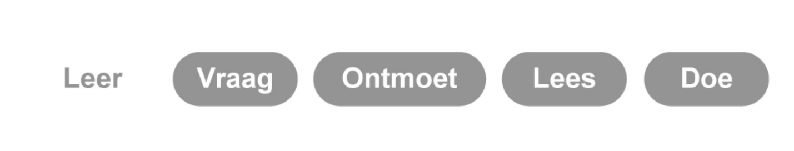
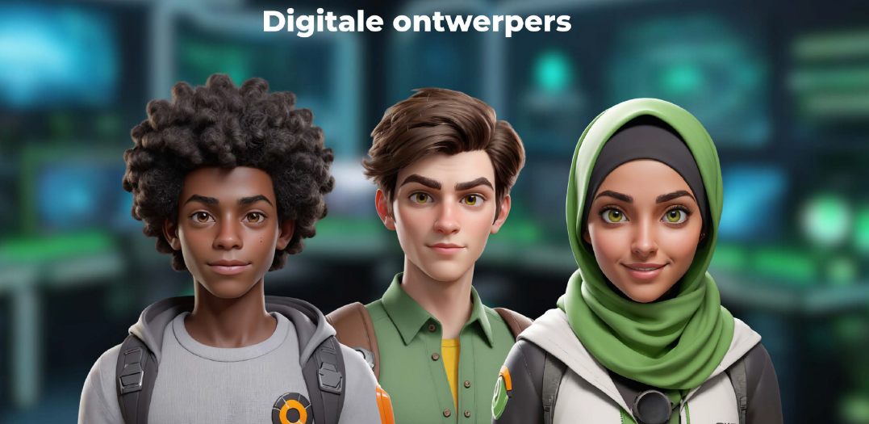

Sterk in: digitale tools gebruiken, ontwerpen, visualiseren, programmeren
Bibliotheeklink: maakplaats, 3D-pennen, videobewerking, digitale presentaties
EINDDOEL

PR maken bibliotheek – Inrichten jeugdafdeling – Maakplaats activiteit organiseren
1. LEER
Ga naar www.flevomeerbibliotheek.nl activiteiten

Filter op locatie
Welke activiteiten/workshops zijn er in deze vestiging?
Noteer alleen de activiteiten die relevant zijn voor jullie einddoel + doelgroep jongeren

Geweest (bekijk het archief – onderaan pagina)
Naam activiteit | Inhoud
Nog in de agenda
Naam activiteit | Inhoud

Kijk ook eens op www.bibliotheek.nl/in-de-bibliotheek/online-cursussen.html
Welke online cursus zou voor jullie einddoel ook helpend kunnen zijn?

____________________________________________________________________________________

2. VRAAG
Ga een gesprek aan met een medewerker van de bibliotheek.
Informeer bijvoorbeeld naar:
- Welke sociale media kanalen gebruikt deze bibliotheek?
- Kenmerken van de huisstijl (kleuren, vormgeving, foto’s)
- Plannen op het gebied van inrichten jeugdafdeling
- Welke digitale maakplaats activiteiten worden goed bezocht?

3. LEES
Ga op zoek naar boeken die aansluiten bij jullie einddoel
(min. 5 titels)

Titel | Bruikbare informatie

4. DOE
Leer werken met de 3D-pennen en de ontwerp module voor de grote 3D printer
QR code naar korte instructie

5. ONTMOET
Kom naar het verzamelpunt en deel jullie meest waardevolle ontdekking met de groep.

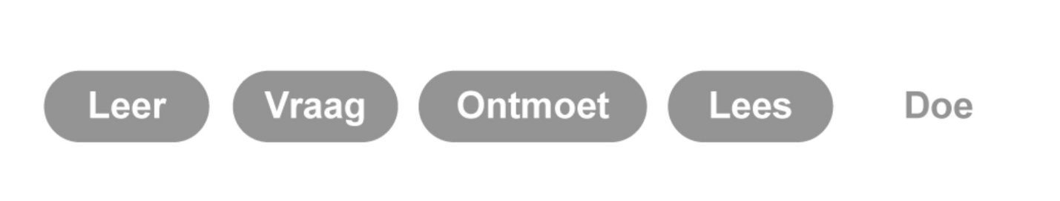
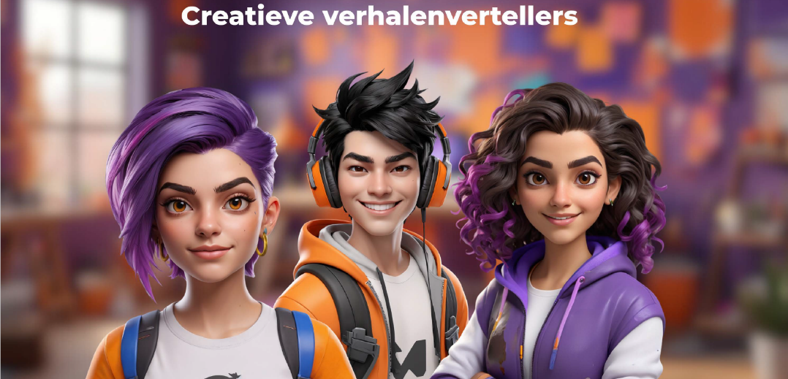

Sterk in: schrijven, verhalen bedenken, presenteren, taalvaardigheid
Bibliotheeklink: storytelling, podcast maken, debat, jongerenredactie
EINDDOEL
Schrijf/leesclub opzetten – Podcast maken – Debat avond organiseren
1. DOE
Leer werken met de Podkast voor het delen van verhalen (QR naar uitleg)

2. LEER
Ga naar www.flevomeerbibliotheek.nl activiteiten

Filter op locatie
Welke activiteiten/workshops zijn er in deze vestiging?
Noteer alleen de activiteiten die relevant zijn voor jullie einddoel + doelgroep jongeren

Geweest (bekijk het archief – onderaan pagina)
Naam activiteit | Inhoud
Nog in de agenda
Naam activiteit | Inhoud

Kijk ook eens op www.bibliotheek.nl/in-de-bibliotheek/online-cursussen.html
Welke online cursus zou voor jullie einddoel ook helpend kunnen zijn?

____________________________________________________________________________________

3. VRAAG
Ga een gesprek aan met een medewerker van de bibliotheek.
Informeer bijvoorbeeld naar:
- Wonen er schrijvers in deze gemeente?
- Wat kan ik doen binnen het Kennisplein en/of Huis voor Taal?
(verhalen ophalen bezoekers!)
- Welke leesclubs bestaan er al – hoe kan ik een leesclub opstarten?
- Welke avonden zijn jullie geopend, is het mogelijk om op andere avonden activiteiten te organiseren?

4. LEES
Ga op zoek naar boeken die aansluiten bij jullie einddoel
(min. 5 titels)

Titel | Bruikbare informatie

5. ONTMOET
Kom naar het verzamelpunt en deel jullie meest waardevolle ontdekking met de groep.

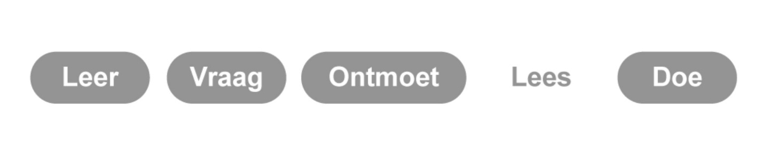
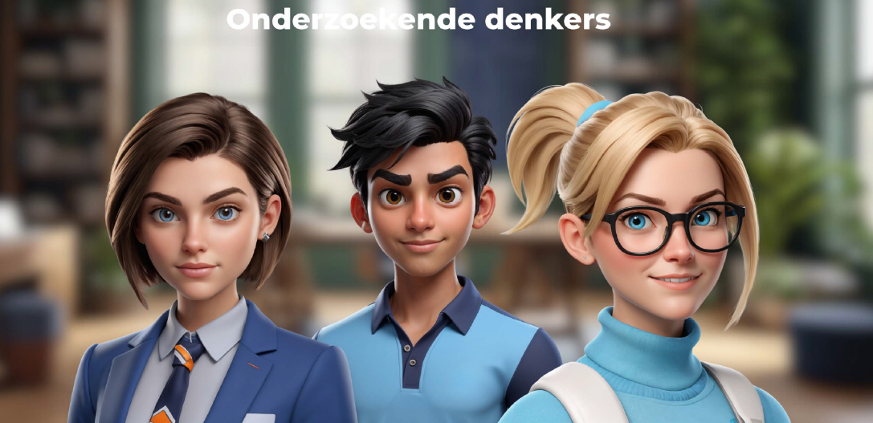

Sterk in: informatie zoeken, analyseren, problemen oplossen, verbanden leggen
Bibliotheeklink: collectie boeken, kennisplein, studieplekken, online cursussen
EINDDOEL
Duurzame oplossing – Studiegroep starten – Workshop organiseren rondom klimaat
1. LEES
Ga op zoek naar boeken die aansluiten bij jullie einddoel
(min. 5 titels)

Titel | Bruikbare informatie

2. DOE
Maak kennis met Lego SPIKE prime
Kies één lesplan uit de module LIFE HACKS of UITVINDERSTEAM

3. LEER
Ga naar www.flevomeerbibliotheek.nl activiteiten

Filter op locatie
Welke activiteiten/workshops zijn er in deze vestiging?
Noteer alleen de activiteiten die relevant zijn voor jullie einddoel + doelgroep jongeren

Geweest (bekijk het archief – onderaan pagina)
Naam activiteit | Inhoud
Nog in de agenda
Naam activiteit | Inhoud

Kijk ook eens op www.bibliotheek.nl/in-de-bibliotheek/online-cursussen.html
Welke online cursus zou voor jullie einddoel ook helpend kunnen zijn?

____________________________________________________________________________________

4. VRAAG
Ga een gesprek aan met een medewerker van de bibliotheek.
Informeer bijvoorbeeld naar:
- Hoe werken jullie in deze vestiging mee aan duurzaamheid?
- Welke (klimaat)onderwerpen zijn belangrijk in deze gemeente?
- Zijn er praktische problemen waar je tegenaan loopt binnen je werk?
- Wat voor type mensen komen hier om te studeren? Waar zitten ze dan?

5. ONTMOET
Kom naar het verzamelpunt en deel jullie meest waardevolle ontdekking met de groep.

